ГКОУ «Плоскошская специальная школа-интернат»
Учитель начальных классов: Евграфьева Т.А
Математика 1 класс
Тема:« Счет в пределах 10 »
Цель урока: к концу урока учащиеся решают примеры и задачи в пределах 10,
Задачи урока:
образовательная: закрепление знаний состава чисел, умение решать примеры в пределах 10,
умение решать простые задачи.
развивающая: создать условия для развития речи детей, логического мышления, памяти.
воспитательная: воспитывать интерес и любовь к математике.
При построении урока реализуются дидактические принципы:
- принцип учёта возрастных и индивидуальных особенностей учащихся;
- принцип связи теории с практикой.
Методы и приёмы:
словесные: беседа, инсценировка;
наглядные: иллюстративный, наблюдение;
практические: поисковый метод, групповая работа, рефлексия.
Оборудование:
у учителя: компьютер, экран, проектор, диск с презентацией, сигнальные карточки, набор цифр 1-10,
образцы написания цифр 6,9.
у учащихся: рабочая тетрадь, набор цифр, сигнальные карточки.
Предварительная работа: учащиеся рисуют рисунки к сказке: «Зима в Простоквашино»,
учат стихотворение о зиме.
Планируемые достижения учащихся: уметь решать примеры и задачи в пределах 1

ХОД УРОКА
Организационный момент | Тема: «Счет в пределах 10»  (Звучит песня «Ужасно интересно»)  Уч-ль: Вот опять звенит звонок – начинается урок. Встали ровно и красиво, тихо сели.  Я желаю всем удачи –  За работу! В добрый час!
Минута календаря | Уч-ль: Наш урок мы начнем с минуты календаря. Посмотрите в окно.  -Скажите, какая погода за окном?  -А какой сегодня день?
Сообщение темы и цели урока | Есть много вопросов  У детей и взрослых.  Как найти ответ?  Да очень просто!  В клубе «Почемучек»  Мы рады видеть вас  Приходите!  Адрес: 1 «Б» класс  Уч-ль: - Сегодня у нас необычный урок. Мы отправляемся в путешествие.  -Жарким летом всегда хочется, чтобы пришла зима и побыла с нами хотя бы один день.  -И эта желанная зима кажется нам такой красивой, такой волшебной.  -А когда зима приходит, она часто бывает совсем не такая – сплошные метели, заносы и заморозки. Но это нас не пугает.  - В путь!  - А куда? Догадайтесь сами.
 | -Как вы узнали?  -Правильно, мы отправляемся в деревню Про100квашино, вместе с героями сказки. | стр.1-2, используется инструмент «Шторка». Учитель пользуется ручкой Activpen.  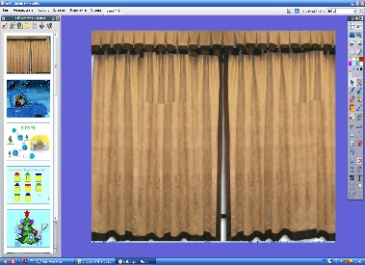  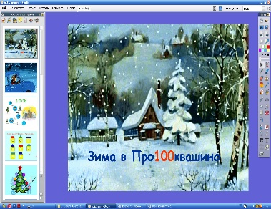
 | -Кто живет в Про100квашино?  -Кот Матроскин и пес Шарик ждут в гости дядю Федора.  -Он учится в 1 классе и обещал на каникулы приехать к друзьям встречать Новый год. | стр. флипчарта 3, ссылка на звуковой файл PowerPoint  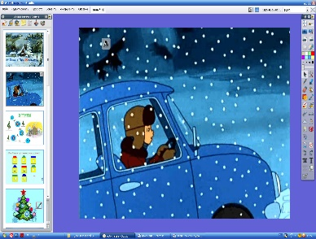
 | -Зима в этом году вьюжная и снежная.  Все дороги замело. Просто так не проедешь.  Перед вами дорога с заносами, сугробами.  Решив правильно примеры, мы доедем до деревни без остановок.  -Прочитайте первое выражение, начиная  сверху, и найти его значение.  (учащиеся решают цепочку примеров) | стр. 4-5,инструмент «Волшебные чернила»  Математическое лото. Учащиеся устно отвечают на вопрос. Для самопроверки ручкой Activpen вытягивают верный ответ, который расположен под квадратом. Можно поднести машину ручкой, где проявится заданное число.  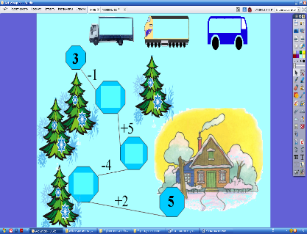  Математические инструменты: ластик, маркер.  Задание: с помощью ручки Activpen написать состав чисел в пределах 10  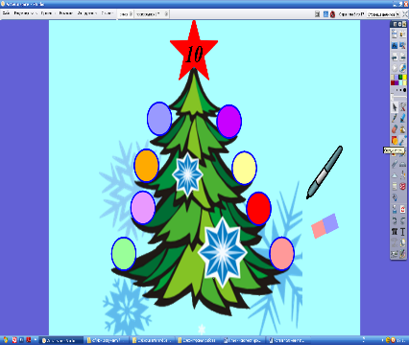
 | -Вот мы приехали к деревне, но как же отыскать дом Шарика и Матроскина?  -Посмотрите внимательно, чем отличаются дома? (крышами)  -Что разное у крыш?  -Назовите цвета крыш?  -Назовите крыши, какой формы вы видите?  -С какой крышей будет недостающий домик? | стр.6, для постановки проблемного вопроса используется инструмент «Скрытый», с помощью которого даются подсказки. Инструмент «Лупа» используется при затруднениях в решении.  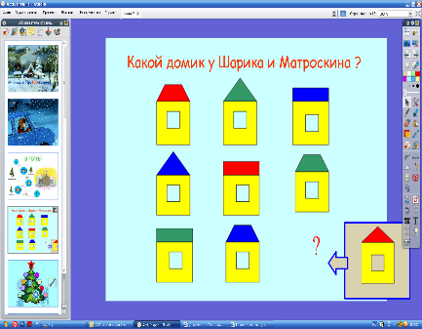
 | -Вот друзья и встретились!  -Самое время наряжать елку.  -Да только вот игрушек не хватает.  -Без вашей помощи не обойтись!  -Состав, какого числа мы будем повторять? (10)  -Приготовьте карточки с цифрами. Покажите 10 – это 9 и сколько _____?  -Подумайте, какие еще игрушки можно повесить на нижнюю ветку, чтобы в сумме эти числа давали число 10? | стр.7,инструмент  «Геометрические фигуры» Выбрать и начертить геометрические фигуры, из которых состоит домик.  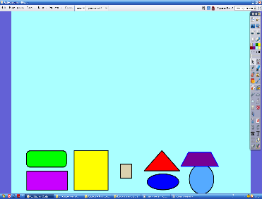
Физкульт-минутка. |  | стр.8, ссылка на звуковой файл PowerPoint)  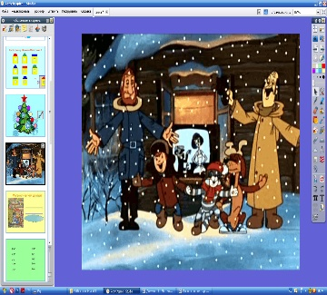
Закрепление изученного материала. | 1.Минутка чистописания.  -Догадайтесь, написание каких цифр мы будем отрабатывать сегодня?  На двери весит замочек  Сверху крюк, внизу кружочек.  Эта цифра акробатка.  Если на голову встанет.  Цифрой 6 она вдруг станет.  -Правильно!  -Откройте тетради, запишите число.  -Скажите, чем похожи эти цифры?  -Из каких элементов они состоят?  -Расскажите , как мы будем писать 6 и 9, поставьте точку.
Математичес  кий диктант. | -Как вы уже знаете, дядя Федор первоклассник и почтальон Печкин решил проверить знания мальчика, а заодно и наши с вами.  -Математический диктант.  -Отступите две клетки вниз, поставьте точку, на полях напишите - М. д..  -Ответы пишем в строчку через клетку. Приготовьтесь! | стр. 9, используется инструмент «Скрытый» для поэтапного решения задачи. При нажатии появляется подсказка с ответами.  Используется инструмент «лупа», для подсказки учащимся при решении выражений.  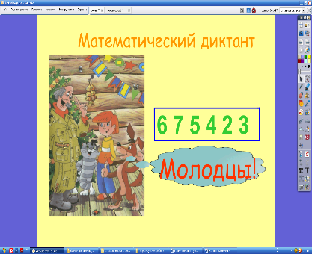
 | 1. Сколько лет дяде Федору, если ему больше 5, меньше 8, но не 7 ?  2. Какой дом стоит между домом 6 и 8 ?  3. Найти сумму 3 и2 ?  4. В тарелке лежало 3 морковки и 4 яблока. Сколько фруктов лежало в тарелке?  5. Матроскин мечтает иметь 3 коровы, но ему не хватает 1 коровы. Сколько коров у Матроскина?  6. Шарику 4 года. Сколько лет было Шарику в прошлом году?  Решение неравенств.  Следующее задание нам поможет выполнить Хватайка.  5+3*7 6*10-2 0+8*9-9  -Что записано на доске? (неравенства)  -Что нужно вставить вместо звездочек?  (Три человека работают у доски, остальные ребята работают в тетрадях)  -Отступите 2 клетки вниз, записываем неравенства в строчку, отделяя одно неравенство от другого 3 клетками.  Приготовьте сигнальные карточки, оцените детей, работавших у доски. | стр. 9, инструмент- ручка, записывают в тетради ответы, а 2 ребенка у доски с использованием флипчарта)  Выполняют взаимопроверку.  Сверяют свою работу с доской.
Физкультминутка для глаз | -Выполняется гимнастика для глаз. | стр. 10, ссылка на презентацию PowerPoint – проследить глазами за снежинками, открывается при щелчке по елочке)  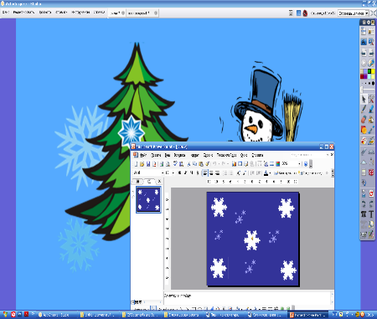
 | -Работа над задачей.  -Прочитайте задачу про себя.  -Вслух прочитает….  - Что известно в задаче?  - Без чего не существует задача?  -- Каков вопрос задачи?  -- Что обозначает число 9?  - Что обозначает число 2?  - Как схематически изобразить условие задачи? Посмотрите на экран.  -Прочитайте задачу, голосом выделяя слова для краткой записи.  -Отступите 2 клетки вниз, работаем вместе…..  -Прочитайте вопрос задачи, запишите ответ кратко.  -А, давайте соединим те шарики, которые остались на елке и которые разбились. Получится ли у нас то число шариков, которое висело на елке сначала? Значит, задачу решили верно.  (Дети читают задачу. Один ученик составляет схематический рисунок к задаче. Другой ученик читает задачу выделяя голосом опорные слова) | стр.11, для закрепления, учащиеся работают письменно в тетради. Ручкой Activpen переместить лишние шары в сундук.  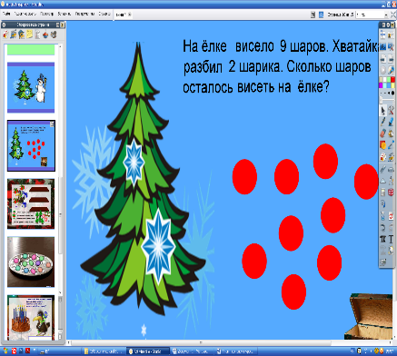
 | -В нашем путешествии не обойтись без героя-галчонка, и его любимых слов:  - «Кто там?  - Это я почтальон Печкин, принес заметку про вашего мальчика…»  -Ребята, помогите галчонку положить подарки на первую полку.  - Поставить елочки на вторую полку.  -Положить елочные игрушки на третью полку.  (Дети комментируют свой ответ у доски и выполняют задание с помощью переноса элементов) | стр.12, инструмент-«Копирование объекта»  (вытягивание предмета)  Посчитать и положить подарки, шары и елочки на полки. Составить выражение и записать ручкой Activpen на доске.  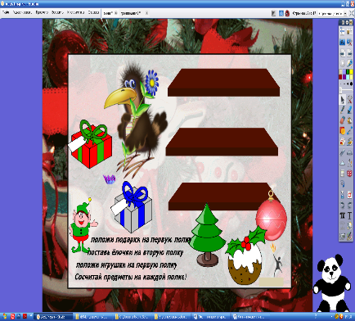
Самостоятельная работа. | -Самостоятельная работа по вариантам, двое из ребят решают у доски, инструмент-ручка. | стр.13, инструмент  «Волшебные чернила» Математическое лото.  Учащиеся отвечают на вопрос. Для самопроверки ручкой Activpen подносят калькулятор и появляется верный ответ, который расположен под квадратом.  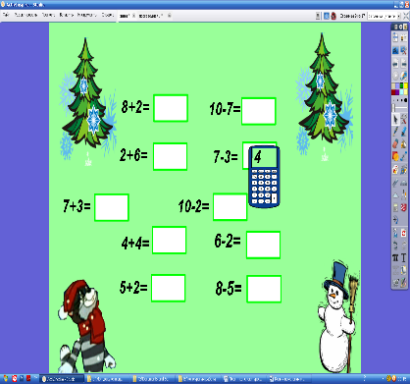
 | -Ребята, пришла телеграмма от почтальона Печкина.  -Необходимо посчитать сколько конфет лежит на тарелке?  (Ученики считают дружно до 10, при этом делая щелчок на конфету, и она перемещается вверх) | стр.14,инструмент  «Телеграфная лента»,  инструмент-«Перемещение по вертикали объекта вверx.  (при щелчке на конфетку она перемещается)  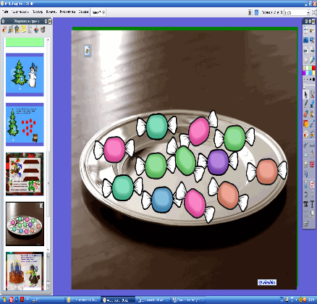
стр.15, инструмент «Заливка»
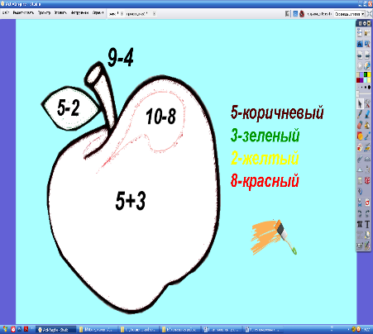
Работа с учебником | - Прочитайте задачу.  -Сколько всего было зажжено свечей?  -Сколько свечей погасло?  -Убери погасшие свечи.  -Сколько зажженных свечей?  - Отступите 2 клетки вниз и запишите решение задачи и краткий ответ. Один работает у доски.  -Оцените работу на доске с помощью сигнальной карточки.  -Оцените свою работу в тетради. | стр.16 , инструмент «Скрытый» для поэтапного решения задачи. При нажатии на стрелку появляется подсказка.  Задание: с помощью ручки Activpen  записать выражение..  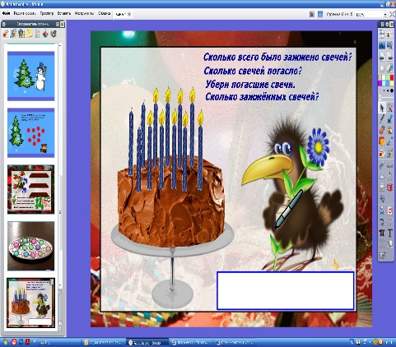
 | -У каждого из вас есть сигнальные карточки.  Выполнение арифметических действий, составить выражения в пределах 10 и записать на доске. | стр.17, инструмент «Ограничитель относительно по центру»  Задание: с помощью ручки Activpen, записать выражения в пределах 10.  Используется ластик.  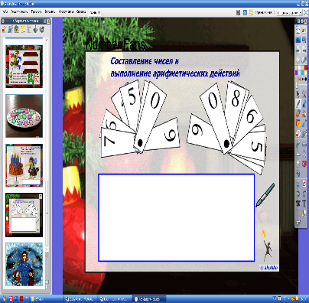
Итог урока | -С друзьями время летит незаметно. Вот и наше время подошло к концу.  - Какие знания вам сегодня понадобились, чтобы вместе с героями сказки весело встретить Новый год?  - А мне понравилась ваша активная и дружная работа.  (Подводим итог, что закрепляли, над чем работали) | стр.17, ссылка на звуковой файл Power- Point )  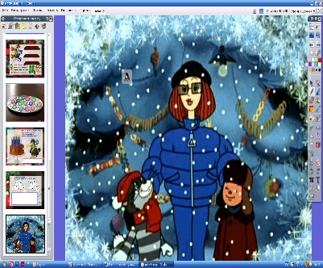

Используемая литература:
1. Внеклассная работа по математике в начальной школе. В. Трутнев. 2006г
2.http://www.abvgd.ucoz.org/003.jpg Почемучка http://stat17.privet.ru/lr/0a02ea28499516bf113883a60c7251f2 математика
3.http://img1.liveinternet.ru/images/foto/b/1/411/1760411/f_7058781.jpg устный счет
4.http://audio.isg.si/audiox/?q=audio/download/50576 музыка
5.http://chudesenka.ru/mp3/uzhastno_interesno_minus.mp3 песня «Ужасно интересно, все то что неизвестно»

